STATPLAN

Modul Penggunaan
Simulator Perencanaan Kegiatan Statistik Berbasis GSBPM 5.2
Panduan penggunaan untuk memahami, merencanakan, dan menyusun draft kegiatan statistik
Nama sistem | StatPlan — Simulator Perencanaan Kegiatan Statistik
Versi aplikasi | 1.0.0
Tahun | 2026
Status dokumen | Draft — Modul Penggunaan
Disusun untuk | Laporan PKL dan presentasi di BPS Kabupaten Lombok Tengah
Rujukan utama | Materi Proses Bisnis (GSBPM 5.2)

StatPlan adalah alat bantu pembelajaran dan perencanaan. Dokumen yang dihasilkan aplikasi merupakan draft perencanaan dan bukan dokumen resmi BPS.
Daftar Isi
Konvensi penulisan dalam modul ini 4
BAB 1 Pendahuluan 5
1.1 Latar Belakang 5
1.2 Permasalahan yang Ingin Dibantu 5
1.3 Tujuan StatPlan 5
1.4 Manfaat StatPlan 5
1.5 Sasaran Pengguna 5
1.6 Batasan Sistem 6
BAB 2 Konsep Dasar 7
2.1 Apa itu StatPlan? 7
2.2 Apa itu GSBPM? 7
2.3 Mengapa GSBPM Digunakan? 7
2.4 Delapan Fase GSBPM 5.2 7
2.5 Empat Puluh Empat Subproses 8
2.6 GSBPM Bersifat Fleksibel 9
2.7 Hubungan StatPlan dan GSBPM 9
2.8 Posisi StatPlan terhadap Proses Resmi BPS 9
BAB 3 Gambaran Umum Sistem 10
BAB 4 Memulai StatPlan 11
4.1 Membuka StatPlan 11
4.2 Memahami Halaman Utama 11
4.3 Melihat Contoh Kegiatan 11
4.4 Memilih Contoh 12
4.5 Membuat Rencana Baru 12
4.6 Mengisi Informasi Awal 13
BAB 5 Identifikasi Kebutuhan 14
5.1 Kebutuhan Statistik 14
5.2 Tujuan dan Hasil 14
5.3 Informasi Awal yang Perlu Disiapkan 14
5.4 Contoh, Penjelasan, dan Format Kerja 15
5.5 Bantuan Kontekstual (FAQ) 15
BAB 6 Timeline 16
6.1 Menentukan Periode 16
6.2 Menentukan Tanggal Mulai 16
6.3 Menentukan Rentang Proses 16
6.4 Melihat Contoh Jadwal 16
6.5 Menyesuaikan Jadwal 16
BAB 7 Mode Terpandu 18
7.1 Identifikasi Kebutuhan (Specify Need) 18
7.2 Perancangan (Design) 19
7.3 Pembangunan (Build) 19
7.4 Pengumpulan Data (Collect) 20
7.5 Pengolahan Data (Process) 20
7.6 Analisis Data (Analyse) 20
7.7 Penyajian dan Penyebarluasan (Disseminate) 21
7.8 Evaluasi (Evaluate) 21
BAB 8 Memahami Subproses 22
BAB 9 FAQ 24
9.1 Pencarian 24
9.2 Kategori 24
9.3 Accordion 25
9.4 FAQ Kontekstual 25
BAB 10 Workspace (Ruang Kerja) 26
BAB 11 Validasi 28
11.1 Apa Arti Validasi di StatPlan? 28
11.2 Kelompok Temuan 28
11.3 Mengikuti Tautan Perbaikan 28
11.4 Arti “Siap ditinjau” 29
BAB 12 Ekspor Dokumen 30
12.1 Persyaratan Ekspor 30
12.2 Mengapa Ekspor Bisa Terhalang 30
12.3 Isi Dokumen DOCX 30
12.4 Mengunduh 31
BAB 13 Contoh Skenario Penggunaan 32
BAB 14 Tips untuk Pengguna 33
BAB 15 Batasan Sistem 34
BAB 16 Glosarium 35
BAB 17 Penutup 36

Catatan: jika nomor halaman belum muncul, klik kanan daftar isi lalu pilih Update Field.

Konvensi penulisan dalam modul ini
Tabel 1. Label sumber yang digunakan dalam modul
Label | Arti
(Materi Proses Bisnis, Hal. N) | Informasi diambil dari Materi Proses Bisnis (GSBPM 5.2), halaman N.
[Penjelasan sederhana] | Isi materi yang disederhanakan agar mudah dipahami; rujukan halaman disertakan bila ada.
[Contoh ilustratif StatPlan] | Contoh buatan StatPlan untuk belajar — bukan data kegiatan nyata dan bukan contoh resmi BPS.
[Fitur StatPlan] | Menjelaskan cara kerja aplikasi StatPlan (bukan ketentuan BPS).

BAB 1 Pendahuluan

1.1 Latar Belakang
Kegiatan statistik — misalnya survei kepuasan layanan, pendataan unit usaha, atau penyusunan statistik dari data administrasi — membutuhkan perencanaan yang runtut: kebutuhan harus jelas, cara memperoleh data harus tepat, variabel dan instrumen harus disiapkan, dan hasilnya perlu didokumentasikan.
Materi Proses Bisnis menggunakan kerangka GSBPM 5.2 (Generic Statistical Business Process Model) untuk menjelaskan rangkaian proses tersebut (Materi Proses Bisnis, Hal. 5). Bagi pengguna yang baru pertama kali merencanakan kegiatan statistik, kerangka ini sering terasa luas dan teknis.

1.2 Permasalahan yang Ingin Dibantu
StatPlan dibuat untuk orang yang ingin menyelenggarakan kegiatan statistik tetapi belum tahu:
- harus mulai dari mana;
- informasi dan dokumen apa yang perlu disiapkan;
- proses apa saja yang perlu dipertimbangkan;
- seperti apa contoh kegiatan yang sudah tersusun;
- bagaimana kegiatannya berkaitan dengan GSBPM.

1.3 Tujuan StatPlan
StatPlan membantu pengguna yang belum tahu bagaimana menyelenggarakan kegiatan statistik dengan memberikan panduan, contoh, format kerja, timeline, dan draft perencanaan berbasis GSBPM 5.2. [Fitur StatPlan]

1.4 Manfaat StatPlan
- Membantu pemula memahami langkah demi langkah tanpa harus menguasai GSBPM terlebih dahulu.
- Memberi contoh kegiatan yang sudah tersusun, sehingga pengguna dapat melihat bentuk akhirnya.
- Memberi panduan per subproses: penjelasan, contoh, format kerja, dan bukti dukung.
- Menghubungkan rencana kegiatan dengan 8 fase dan 44 subproses GSBPM 5.2.
- Membantu dokumentasi: variabel, instrumen, dan metadata disusun di satu tempat.
- Menghasilkan draft rencana dalam format Word (.docx) sebagai bahan diskusi.

1.5 Sasaran Pengguna
Tabel 2. Sasaran pengguna StatPlan
Pengguna | Kebutuhan
Pengguna awam / pegawai instansi | Mulai merencanakan kegiatan statistik tanpa latar belakang statistik.
Mahasiswa / peserta PKL | Memahami alur GSBPM melalui contoh dan praktik.
Unit kerja penyelenggara kegiatan | Menyusun draft rencana dan melihat apa yang masih kurang.
Pihak BPS / pembimbing | Melihat cara kerja sistem dan keterkaitannya dengan Materi Proses Bisnis.

1.6 Batasan Sistem
StatPlan adalah alat bantu, bukan sistem resmi
StatPlan adalah simulator dan alat bantu belajar. StatPlan bukan sistem resmi atau operasional BPS, bukan sistem persetujuan, dan tidak menggantikan ahli metodologi.
Semua keluaran berupa draft perencanaan yang perlu ditinjau kembali oleh pihak yang berwenang atau ahli metodologi sesuai kebutuhan. Rincian batasan ada di BAB 15.

BAB 2 Konsep Dasar

2.1 Apa itu StatPlan?
StatPlan adalah simulator untuk belajar dan menyusun rencana kegiatan statistik. Pengguna dibantu memahami apa yang perlu disiapkan, melihat contoh, mengikuti langkahnya satu per satu, lalu mendapatkan draft rencana berbasis GSBPM 5.2. StatPlan berjalan di browser dan menyimpan data di perangkat pengguna. [Fitur StatPlan]

2.2 Apa itu GSBPM?
GSBPM (Generic Statistical Business Process Model) adalah kerangka kerja standar internasional yang digunakan untuk menjelaskan serangkaian proses bisnis yang dibutuhkan untuk menghasilkan statistik. GSBPM ditetapkan oleh UNECE dan telah diadopsi oleh lembaga statistik nasional di berbagai negara. (Materi Proses Bisnis, Hal. 5)

2.3 Mengapa GSBPM Digunakan?
Menurut materi, GSBPM bermanfaat untuk (Materi Proses Bisnis, Hal. 5):
- menyediakan struktur untuk dokumentasi proses statistik secara koheren;
- membandingkan dan mencari benchmark proses di dalam maupun antar organisasi;
- membuat keputusan yang lebih baik terkait sistem produksi dan kebutuhan sumber daya;
- menyediakan kerangka untuk penilaian dan perbaikan kualitas proses.
Materi juga menyebut bahwa statistik yang dihasilkan perlu memenuhi dimensi kualitas: mudah ditafsirkan, akurat, mudah diakses, relevan, konsisten, dan tepat waktu. (Materi Proses Bisnis, Hal. 4)

2.4 Delapan Fase GSBPM 5.2
Tabel 3. Delapan fase GSBPM 5.2 dan jumlah subprosesnya
No. | Fase (nama resmi) | Nama di StatPlan | Subproses | Halaman materi
1 | Specify Need | Identifikasi Kebutuhan | 6 | 10–16
2 | Design | Perancangan | 6 | 17–23
3 | Build | Pembangunan | 7 | 24–31
4 | Collect | Pengumpulan Data | 4 | 32–36
5 | Process | Pengolahan Data | 8 | 37–45
6 | Analyse | Analisis Data | 5 | 46–51
7 | Disseminate | Penyajian dan Penyebarluasan | 5 | 52–59
8 | Evaluate | Evaluasi | 3 | 60–63

Sumber: Materi Proses Bisnis, Hal. 6 dan halaman tiap fase. Jumlah subproses sesuai implementasi StatPlan (total 44).

2.5 Empat Puluh Empat Subproses
Setiap fase dipecah menjadi subproses, yaitu langkah kerja yang lebih rinci. StatPlan memuat 44 subproses resmi GSBPM 5.2 dengan nama dan kode sesuai Materi Proses Bisnis. Daftar lengkapnya ada di Tabel 4.
Tabel 4. Daftar 44 subproses GSBPM 5.2 di StatPlan
Kode | Nama subproses (materi) | Penjelasan singkat di StatPlan | Hal.
1.1 | Identifikasi Kebutuhan | Merumuskan kebutuhan statistik | 11
1.2 | Konsultasi & Konfirmasi Kebutuhan | Mengonfirmasi kebutuhan dengan pengguna | 12
1.3 | Penetapan Tujuan Output | Menetapkan tujuan dan output | 13
1.4 | Identifikasi Konsep Definisi | Menyepakati konsep dan definisi | 14
1.5 | Pemeriksaan Ketersediaan & Kelayakan Data | Memeriksa data yang sudah tersedia | 15
1.6 | Penyusunan Proposal Kegiatan / Kerangka Acuan Kerja (KAK) | Menyusun proposal / KAK | 16
2.1 | Merancang Output & Diseminasi | Merancang bentuk output | 18
2.2 | Merancang Variabel | Menentukan variabel | 19
2.3 | Merancang Pengumpulan Data | Memilih cara, metode, dan moda | 20
2.4 | Merancang Kerangka Sampel | Merancang sampel | 21
2.5 | Merancang Pengolahan & Analisis | Merancang pengolahan dan analisis | 22
2.6 | Merancang Sistem Produksi & Alur Kerja | Menyusun jadwal, SOP, dan rekomendasi | 23
3.1 | Membangun Instrumen Pengumpulan | Menyusun kuesioner | 25
3.2 | Membangun Komponen Pengolahan & Analisis | Membangun aplikasi dan aturan pengolahan | 26
3.3 | Membangun Komponen Diseminasi | Menyiapkan komponen diseminasi | 27
3.4 | Konfigurasi Alur Kerja | Menyusun struktur organisasi dan alur dokumen | 28
3.5 | Pengujian Sistem Produksi | Menguji sistem secara menyeluruh | 29
3.6 | Uji Proses Bisnis Statistik (Pilot) | Uji coba proses (pilot) | 30
3.7 | Finalisasi Sistem Produksi | Finalisasi dan dokumentasi sistem | 31
4.1 | Menyusun Kerangka dan Memilih Sampel | Menyiapkan kerangka dan menarik sampel | 33
4.2 | Menyiapkan Pengumpulan Data | Menyiapkan petugas dan sumber daya | 34
4.3 | Melaksanakan Pengumpulan Data | Mengumpulkan dan memantau | 35
4.4 | Finalisasi Pengumpulan | Menyelesaikan hasil pengumpulan | 36
5.1 | Integrasi Data | Menggabungkan dan menerima data | 38
5.2 | Klasifikasi dan Pengodean | Memberi kode dan klasifikasi | 39
5.3 | Review & Validasi Data | Memeriksa dan memvalidasi data | 40
5.4 | Editing & Imputasi | Memperbaiki dan mengisi data | 41
5.5 | Penurunan Variabel & Unit | Membentuk variabel dan unit baru | 42
5.6 | Perhitungan Bobot | Menghitung penimbang (bobot) | 43
5.7 | Perhitungan Agregat | Menghitung agregat dan tabulasi | 44
5.8 | Finalisasi File Data | Menyerahkan file data final | 45
6.1 | Menyusun output awal | Menyusun output awal | 47
6.2 | Validasi output | Memvalidasi kualitas output | 48
6.3 | Interpretasi dan penjelasan | Menafsirkan dan menjelaskan output | 49
6.4 | Pengendalian Kerahasiaan (Disclosure Control) | Menjaga kerahasiaan data | 50
6.5 | Finalisasi Output | Memfinalisasi dan menyetujui output | 51
7.1 | Memutakhirkan Sistem Output | Memuat data dan metadata ke sistem output | 53
7.2 | Menghasilkan Produk Diseminasi | Membuat produk diseminasi | 54
7.3 | Merilis Produk Statistik | Merilis produk | 55
7.4 | Mempromosikan Produk Statistik | Mempromosikan produk | 56
7.5 | Layanan dan Dukungan Pengguna | Melayani pengguna | 57
8.1 | Menghimpun Bahan Evaluasi | Mengumpulkan bahan evaluasi | 61
8.2 | Melakukan Evaluasi | Menganalisis dan menyusun laporan evaluasi | 62
8.3 | Menyepakati Rencana Tindak Lanjut | Menyepakati rencana tindak lanjut | 63

Kolom “Nama subproses” mengikuti Materi Proses Bisnis; kolom “Penjelasan singkat” adalah judul sederhana di StatPlan [Penjelasan sederhana].

2.6 GSBPM Bersifat Fleksibel
Materi Proses Bisnis menyebut GSBPM bersifat fleksibel dan tidak kaku, dengan tahapan yang saling terkait (Hal. 5). Alur subproses tidak harus berurutan dan dimungkinkan adanya iterasi; GSBPM merupakan matriks sehingga terdapat banyak kemungkinan urutan subproses (Hal. 8).
Penting
StatPlan menggunakan alur bertahap untuk membantu pengguna belajar dan merencanakan kegiatan. GSBPM sendiri bersifat fleksibel dan tahapan dapat saling terkait.

2.7 Hubungan StatPlan dan GSBPM
StatPlan memakai 8 fase dan 44 subproses GSBPM 5.2 sebagai kerangka. Urutan di Mode Terpandu adalah urutan belajar StatPlan — fase berikutnya terbuka setelah fase sebelumnya selesai dipelajari — bukan urutan wajib GSBPM. [Fitur StatPlan]

2.8 Posisi StatPlan terhadap Proses Resmi BPS
StatPlan tidak terhubung dengan sistem BPS dan tidak memberikan persetujuan apa pun. Sebagai contoh, Materi Proses Bisnis menyebut penyelenggara statistik sektoral mengajukan permintaan rekomendasi kegiatan statistik ke BPS pada fase Perancangan (Hal. 17). StatPlan hanya membantu menyiapkan bahannya; pengajuan tetap dilakukan melalui jalur resmi.

BAB 3 Gambaran Umum Sistem
Alur utama StatPlan dirancang agar pengguna selalu tahu langkah berikutnya. Setiap tahap memiliki satu tindakan utama.
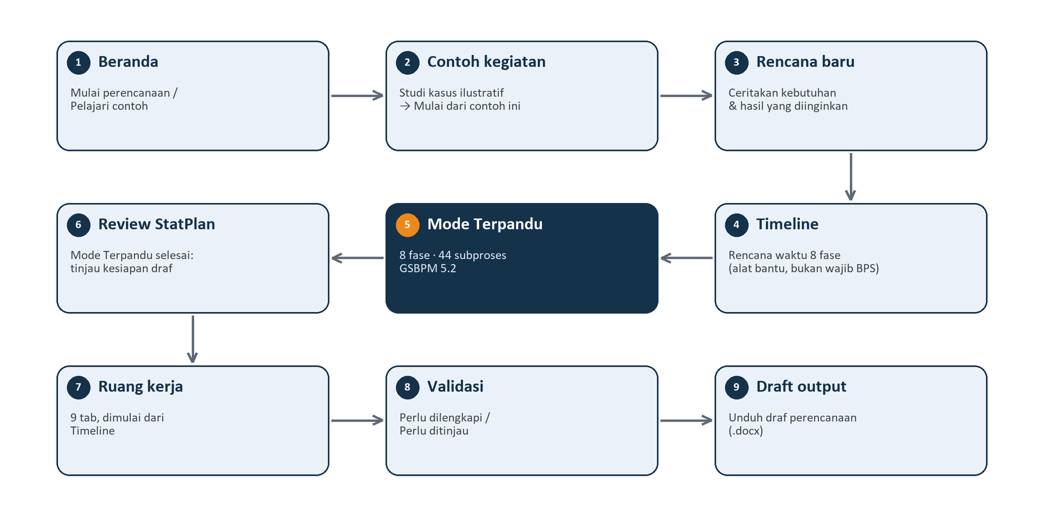
Gambar 1. Diagram alur penggunaan StatPlan
Diagram (bukan tangkapan layar), disusun dari struktur aplikasi versi 1.0.0.
Tabel 5. Tahap, halaman, dan tindakan utama
Tahap | Halaman di aplikasi | Tindakan utama
Beranda | Halaman utama (/) | Mulai perencanaan atau Pelajari contoh
Contoh kegiatan | /contoh/… | Mulai dari contoh ini
Rencana — kebutuhan | Rencana baru, langkah 1–2 | Lanjutkan
Timeline | Rencana baru, langkah 3 | Gunakan rencana waktu & lanjutkan
Serah terima | Rencana waktu sudah dibuat | Lanjut ke Identifikasi Kebutuhan
Mode Terpandu | 8 fase, 44 subproses | Tandai sudah dipahami → subproses berikutnya
Review StatPlan | Mode Terpandu selesai | Tinjau identitas, jadwal, checklist, dan kesiapan ekspor
Ruang kerja (Workspace) | 9 tab, dimulai dari Timeline | Buka bagian yang perlu dilengkapi
Validasi | Tab Ekspor — Tinjauan sebelum ekspor | Perbaiki item “Perlu dilengkapi”
Draft output | Tab Ekspor | Unduh draf perencanaan (.docx)

Pola belajar di setiap langkah: Pahami → Lihat contoh → Gunakan atau sesuaikan contoh → Gunakan format kerja → Kerjakan → Periksa (validasi) → Hasilkan draft.

BAB 4 Memulai StatPlan

4.1 Membuka StatPlan
Apa yang dilakukan | Buka alamat StatPlan di browser (komputer atau ponsel). Tidak perlu membuat akun.
Mengapa | StatPlan berjalan sepenuhnya di browser.
Perhatikan | Data tersimpan di browser perangkat yang dipakai. Gunakan perangkat dan browser yang sama untuk melanjutkan pekerjaan.
Hasil | Halaman utama StatPlan terbuka.

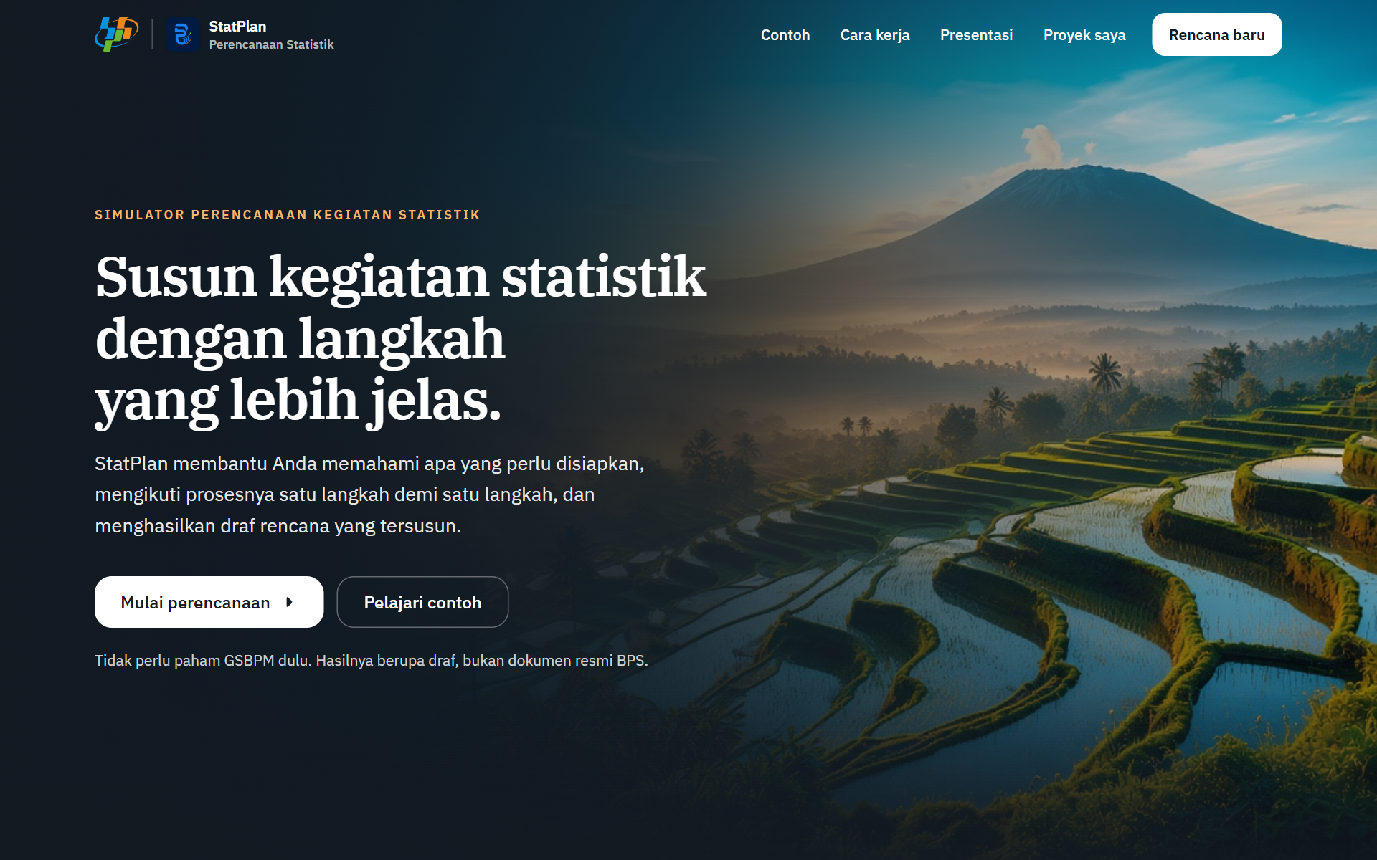
Gambar 2. Halaman utama StatPlan
Tangkapan layar aplikasi StatPlan (versi 1.0.0, data demo).

4.2 Memahami Halaman Utama
Apa yang dilakukan | Baca judul dan penjelasan singkat, lalu lihat bagian Cara kerja, Contoh, GSBPM, dan Apa yang Anda dapatkan.
Mengapa | Halaman utama menjelaskan dalam beberapa detik apa itu StatPlan dan apa hasilnya.
Perhatikan | Ada dua pilihan utama: “Mulai perencanaan” dan “Pelajari contoh”. Bagian “Masih bingung?” mengarah ke FAQ.
Hasil | Pengguna memahami tujuan StatPlan dan memilih titik awal.

4.3 Melihat Contoh Kegiatan
Apa yang dilakukan | Pilih “Pelajari contoh”, lalu buka salah satu kartu contoh: survei, sensus (pendataan lengkap), atau kompilasi data administratif.
Mengapa | Melihat bentuk akhir sebuah kegiatan membuat langkah-langkahnya lebih mudah dipahami.
Perhatikan | Semua contoh berlabel “Contoh ilustratif StatPlan” — bukan data kegiatan nyata dan bukan contoh resmi BPS.
Hasil | Halaman studi kasus terbuka: sekilas kegiatan, mengapa diperlukan, peta 8 fase, yang bisa dipelajari, materi dari PDF, dan apa yang bisa ditiru.

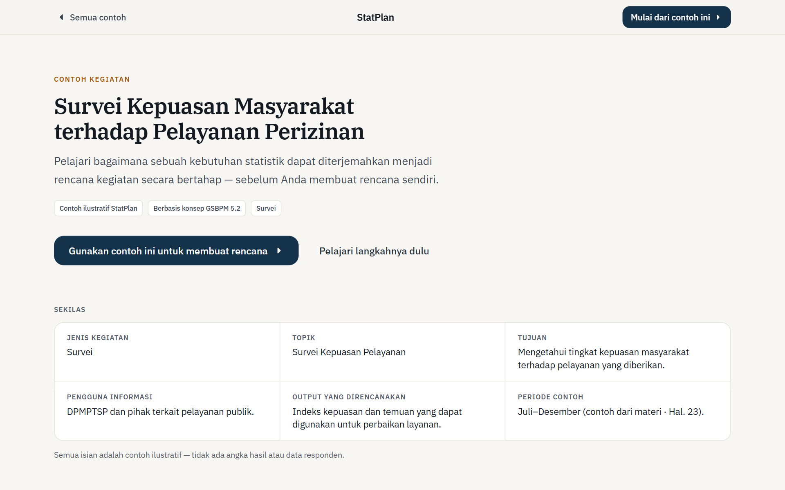
Gambar 3. Halaman contoh kegiatan (studi kasus)
Tangkapan layar aplikasi StatPlan (versi 1.0.0, data demo).

4.4 Memilih Contoh
Apa yang dilakukan | Pada halaman contoh, pilih “Mulai dari contoh ini” (atau “Gunakan contoh ini untuk membuat rencana”).
Mengapa | Isian awal diambil dari contoh sehingga pengguna tidak mulai dari halaman kosong.
Perhatikan | StatPlan selalu membuat proyek baru; contoh aslinya tidak berubah.
Hasil | Formulir Rencana baru terbuka dengan cerita kebutuhan yang sudah terisi dan dapat diubah.

4.5 Membuat Rencana Baru
Apa yang dilakukan | Pilih “Rencana baru” (atau “Mulai perencanaan”) bila ingin mulai dari kebutuhan sendiri.
Mengapa | Setiap rencana disimpan sebagai proyek sendiri di Proyek saya.
Perhatikan | Proyek dapat dibuka kembali kapan saja di perangkat yang sama.
Hasil | Langkah 1 dari 6: Ceritakan.

4.6 Mengisi Informasi Awal
Apa yang dilakukan | Jawab pertanyaan “Apa kegiatan yang ingin Anda rencanakan?” dengan satu atau dua kalimat sehari-hari, atau pilih salah satu contoh kalimat.
Mengapa | StatPlan menyusun nama kegiatan (draf), ringkasan kebutuhan, dan saran cara memperoleh data dari kata-kata Anda.
Perhatikan | Saran cara memperoleh data berasal dari aturan sederhana — bukan AI dan bukan keputusan BPS. Anda dapat memilih Survei, Sensus, atau Kompromin sendiri.
Hasil | Ringkasan kebutuhan dan cara memperoleh data yang disarankan.

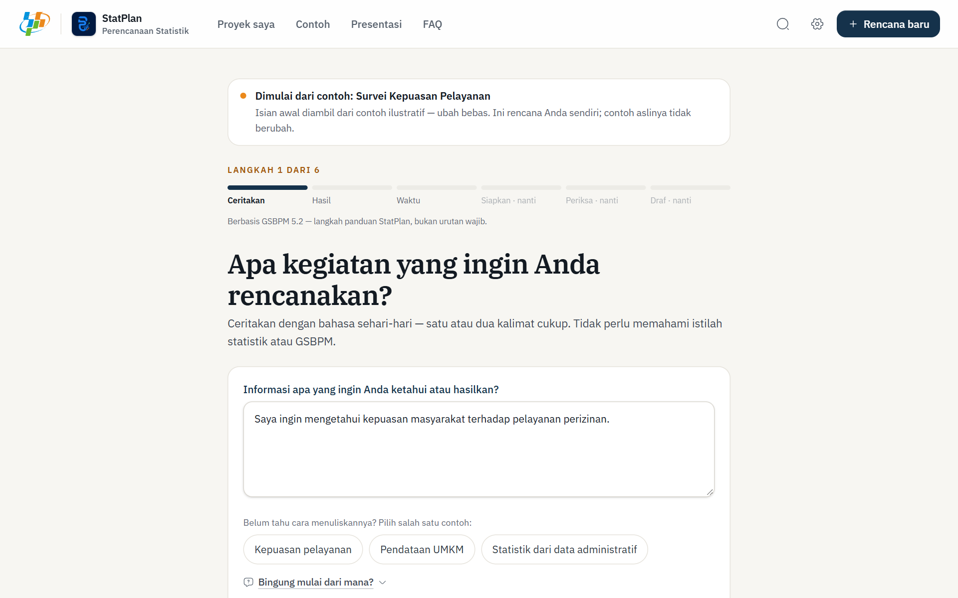
Gambar 4. Rencana baru — langkah 1: menceritakan kebutuhan
Tangkapan layar aplikasi StatPlan (versi 1.0.0, data demo).

BAB 5 Identifikasi Kebutuhan
Identifikasi kebutuhan adalah langkah pertama kegiatan statistik: menentukan statistik yang dibutuhkan dan tujuan penggunaannya (Materi Proses Bisnis, Hal. 10–11). Di StatPlan, langkah ini dimulai saat membuat rencana dan dilanjutkan di fase pertama Mode Terpandu.

5.1 Kebutuhan Statistik
Mulailah dari masalah yang ingin dijawab, lalu tentukan data atau indikator apa yang diperlukan. [Penjelasan sederhana, Hal. 11]

5.2 Tujuan dan Hasil
Pada langkah 2 Rencana baru, StatPlan bertanya “Apa yang ingin Anda dapatkan dari kegiatan ini?”. Pengguna memilih atau menyesuaikan contoh hasil. Menurut materi, tujuan dapat berisi output statistik yang diperlukan dan dirumuskan untuk menjawab kebutuhan pengguna (Materi Proses Bisnis, Hal. 13).
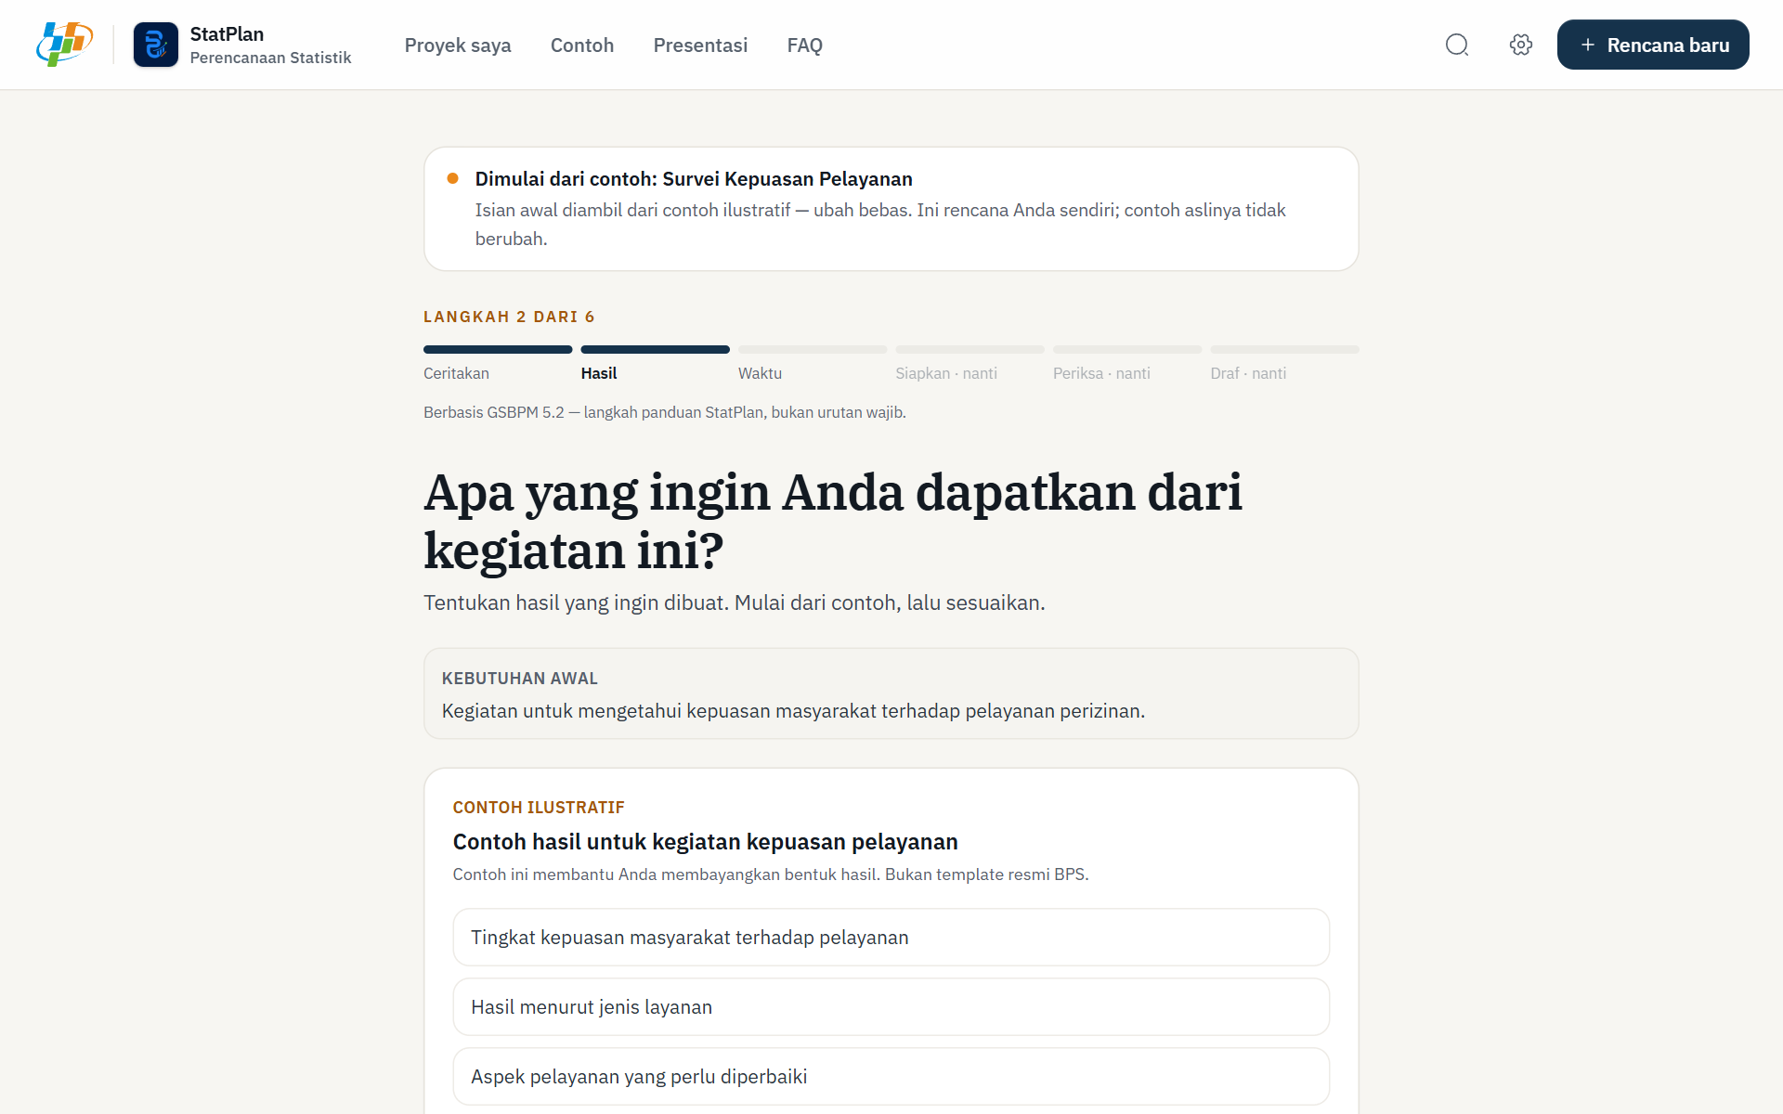
Gambar 5. Rencana baru — langkah 2: hasil yang ingin didapatkan
Tangkapan layar aplikasi StatPlan (versi 1.0.0, data demo).

5.3 Informasi Awal yang Perlu Disiapkan
- apa yang ingin diketahui;
- siapa yang akan memakai hasilnya dan untuk apa;
- kapan hasilnya dibutuhkan;
- data apa yang mungkin sudah tersedia.
Materi menyarankan memeriksa ketersediaan data pada portal rujukan statistik — misalnya sirusa.web.bps.go.id, romantik.bps.go.id, dan Portal SDI — untuk menghindari duplikasi data (Materi Proses Bisnis, Hal. 15).

5.4 Contoh, Penjelasan, dan Format Kerja
Di fase Identifikasi Kebutuhan pada Mode Terpandu, keenam subproses (1.1–1.6) masing-masing memiliki penjelasan, contoh, format kerja, dan daftar bukti dukung. Contoh: format kerja subproses 1.1 adalah “Siapkan rumusan kebutuhan” dengan bukti dukung seperti Daftar Kebutuhan Data. [Fitur StatPlan]

5.5 Bantuan Kontekstual (FAQ)
Pada langkah 1 Rencana baru terdapat tautan kecil “Bingung mulai dari mana?”. Jawabannya terbuka di tempat, sehingga isian yang sedang diketik tidak hilang.
Tidak ada persyaratan resmi yang ditambahkan
StatPlan tidak menambahkan persyaratan BPS baru. Daftar yang disarankan di atas adalah bahan kerja untuk membantu perencanaan.

BAB 6 Timeline
Langkah 3 Rencana baru bertanya “Kapan kegiatan ini dilakukan?”. [Fitur StatPlan]

6.1 Menentukan Periode
Pilih lama kegiatan dengan tombol cepat 1 bulan, 2 bulan, 3 bulan, atau 6 bulan, atau isi tanggal selesai sendiri.

6.2 Menentukan Tanggal Mulai
Isi tanggal mulai. Tanggal selesai harus sama dengan atau setelah tanggal mulai.

6.3 Menentukan Rentang Proses
StatPlan membagi rentang waktu ke dalam 8 fase GSBPM secara proporsional. Tanggal mulai dan selesai setiap fase dapat diubah, selama masih berada di dalam periode kegiatan.
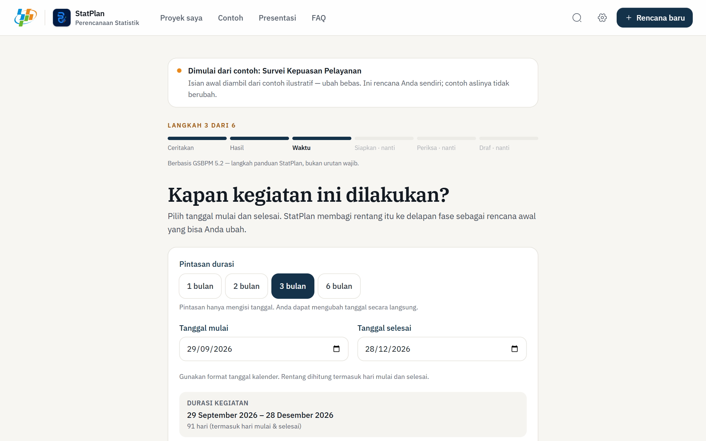
Gambar 6. Rencana baru — langkah 3: rencana waktu per fase
Tangkapan layar aplikasi StatPlan (versi 1.0.0, data demo).

6.4 Melihat Contoh Jadwal
Materi Proses Bisnis memuat contoh penyusunan jadwal kegiatan pada fase Perancangan (Hal. 23). Pembagian waktu di StatPlan bersifat contoh jadwal ilustratif.

6.5 Menyesuaikan Jadwal
Setelah memilih “Gunakan rencana waktu & lanjutkan”, jadwal disimpan dan terlihat di tab Timeline pada Ruang kerja. Dalam praktik, fase GSBPM bisa tumpang tindih atau diulang.
Penting
Jadwal yang ditampilkan StatPlan merupakan alat bantu perencanaan/ilustrasi dan bukan durasi wajib BPS.

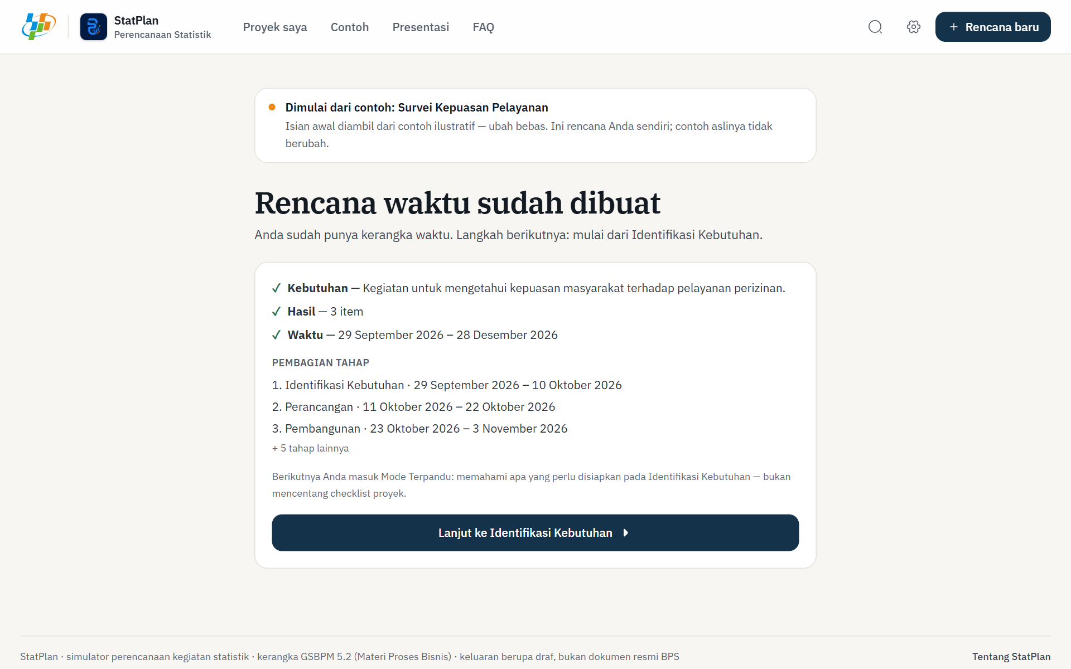
Gambar 7. Rencana waktu sudah dibuat — satu tindakan berikutnya
Tangkapan layar aplikasi StatPlan (versi 1.0.0, data demo).

BAB 7 Mode Terpandu
Mode Terpandu adalah inti StatPlan. Pengguna mempelajari GSBPM 5.2 fase demi fase dan subproses demi subproses, lalu menyiapkan bahan kerjanya. Seluruh 44 subproses tersedia, tetapi hanya satu fase yang dibuka pada satu waktu agar tidak membingungkan.
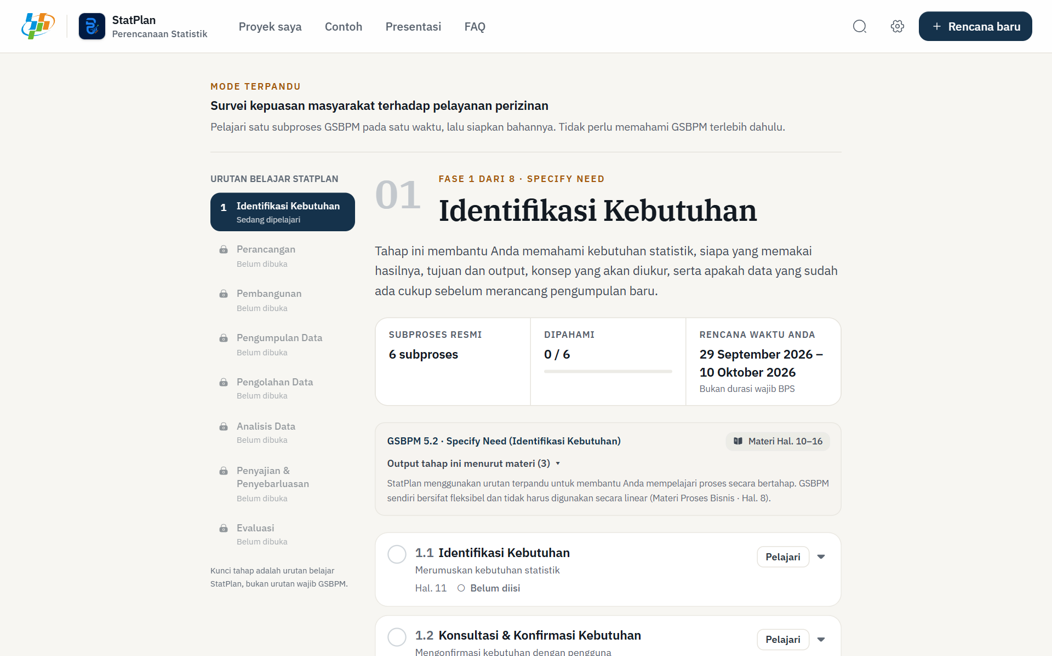
Gambar 8. Mode Terpandu — tampilan fase Identifikasi Kebutuhan
Tangkapan layar aplikasi StatPlan (versi 1.0.0, data demo).
Setelah fase Evaluasi selesai dipelajari, muncul halaman “Mode Terpandu selesai” dengan bagian “Review StatPlan” untuk meninjau identitas kegiatan, jadwal, checklist, dan kesiapan ekspor draf di Ruang kerja. Penyelesaian ini adalah penyelesaian belajar — bukan tanda kegiatan statistik selesai atau disetujui BPS.
Setiap fase menampilkan: nomor dan nama fase, jumlah subproses resmi, berapa yang sudah dipahami, rencana waktu fase, catatan sumber (nama resmi fase, halaman materi, output menurut materi, dan catatan bahwa GSBPM fleksibel), daftar subproses, ringkasan “Bahan Anda”, dan tombol “Selesai memahami tahap ini”.

7.1 Identifikasi Kebutuhan (Specify Need)
Tabel 6. Fase 1 — Identifikasi Kebutuhan (Hal. 10–16)
Pertanyaan fase | Apa yang perlu dipahami sebelum mulai?
Apa yang dilakukan | Tahap ini membantu Anda memahami kebutuhan statistik, siapa yang memakai hasilnya, tujuan dan output, konsep yang akan diukur, serta apakah data yang sudah ada cukup sebelum merancang pengumpulan baru.
Subproses | 1.1 Identifikasi Kebutuhan; 1.2 Konsultasi & Konfirmasi Kebutuhan; 1.3 Penetapan Tujuan Output; 1.4 Identifikasi Konsep Definisi; 1.5 Pemeriksaan Ketersediaan & Kelayakan Data; 1.6 Penyusunan Proposal Kegiatan / Kerangka Acuan Kerja (KAK)
Bagaimana StatPlan membantu | Setiap subproses: penjelasan (Apa?), contoh, yang bisa dipelajari, format kerja, dan bukti dukung.
Contoh format kerja | 1.1: Siapkan rumusan kebutuhan; 1.2: Siapkan kebutuhan pengguna; 1.3: Siapkan tujuan dan output; …
Output menurut materi | Kerangka Acuan Kerja; Dokumentasi rapat pembahasan kebutuhan data; Daftar Kebutuhan Data (Daftar Data dan Data Prioritas) (Hal. 10)

7.2 Perancangan (Design)
Tabel 7. Fase 2 — Perancangan (Hal. 17–23)
Pertanyaan fase | Bagaimana kebutuhan statistik diterjemahkan menjadi rancangan kegiatan?
Apa yang dilakukan | Pada tahap ini Anda merancang output, variabel, cara mengumpulkan data, sampel, pengolahan dan analisis, serta jadwal dan alur kerjanya.
Subproses | 2.1 Merancang Output & Diseminasi; 2.2 Merancang Variabel; 2.3 Merancang Pengumpulan Data; 2.4 Merancang Kerangka Sampel; 2.5 Merancang Pengolahan & Analisis; 2.6 Merancang Sistem Produksi & Alur Kerja
Bagaimana StatPlan membantu | Setiap subproses: penjelasan (Apa?), contoh, yang bisa dipelajari, format kerja, dan bukti dukung.
Contoh format kerja | 2.1: Siapkan rancangan output / tabulasi; 2.2: Siapkan daftar variabel awal; 2.3: Pilih cara / metode / moda; …
Output menurut materi | Rancangan tabel/layout publikasi/infografis; Formulasi indikator statistik yang akan dihasilkan; Rancangan sistem alur kerja (SOP); Rancangan Kegiatan Statistik (Hal. 17)

7.3 Pembangunan (Build)
Tabel 8. Fase 3 — Pembangunan (Hal. 24–31)
Pertanyaan fase | Apa yang perlu dibangun dan diuji sebelum kegiatan dijalankan?
Apa yang dilakukan | Pada tahap ini rancangan diwujudkan menjadi instrumen, aplikasi dan aturan pengolahan, komponen diseminasi, dan alur kerja — lalu diuji dan difinalisasi.
Subproses | 3.1 Membangun Instrumen Pengumpulan; 3.2 Membangun Komponen Pengolahan & Analisis; 3.3 Membangun Komponen Diseminasi; 3.4 Konfigurasi Alur Kerja; 3.5 Pengujian Sistem Produksi; 3.6 Uji Proses Bisnis Statistik (Pilot); 3.7 Finalisasi Sistem Produksi
Bagaimana StatPlan membantu | Setiap subproses: penjelasan (Apa?), contoh, yang bisa dipelajari, format kerja, dan bukti dukung.
Contoh format kerja | 3.1: Siapkan draft instrumen; 3.2: Siapkan draft aturan validasi; 3.3: Siapkan aturan tabulasi & rencana produk; …
Output menurut materi | Sistem alur kerja (SOP); Instrumen (Kuesioner/Panduan Teknis Kegiatan); Sistem Pengumpulan, Pengolahan dan Diseminasi Data yang siap digunakan; Surat Rekomendasi Kegiatan Statistik (Hal. 24)

7.4 Pengumpulan Data (Collect)
Tabel 9. Fase 4 — Pengumpulan Data (Hal. 32–36)
Pertanyaan fase | Bagaimana data dikumpulkan sesuai rancangan?
Apa yang dilakukan | Pada tahap ini sampel dipilih, petugas dan sumber daya disiapkan, data dikumpulkan sambil dipantau, lalu hasil pengumpulan difinalisasi.
Subproses | 4.1 Menyusun Kerangka dan Memilih Sampel; 4.2 Menyiapkan Pengumpulan Data; 4.3 Melaksanakan Pengumpulan Data; 4.4 Finalisasi Pengumpulan
Bagaimana StatPlan membantu | Setiap subproses: penjelasan (Apa?), contoh, yang bisa dipelajari, format kerja, dan bukti dukung.
Contoh format kerja | 4.1: Siapkan kerangka & penarikan sampel; 4.2: Siapkan petugas & sumber daya; 4.3: Siapkan rencana pelaksanaan & monitoring; …
Output menurut materi | Daftar sampel (unit observasi); Surat Perjanjian Penggunaan Data (PKS/LADU); Dokumentasi Pelaksanaan Pelatihan Petugas; Dokumentasi Rapat Monitoring Pelaksanaan dan Pemantauan Kualitas Pengumpulan Data; Metadata Statistik Kegiatan (Hal. 32)

7.5 Pengolahan Data (Process)
Tabel 10. Fase 5 — Pengolahan Data (Hal. 37–45)
Pertanyaan fase | Bagaimana data mentah disiapkan sampai siap dianalisis?
Apa yang dilakukan | Pada tahap ini data digabungkan, dikode, diperiksa, diperbaiki, diberi bobot bila perlu, dibentuk variabel/unit baru, dihitung agregatnya, lalu difinalisasi.
Subproses | 5.1 Integrasi Data; 5.2 Klasifikasi dan Pengodean; 5.3 Review & Validasi Data; 5.4 Editing & Imputasi; 5.5 Penurunan Variabel & Unit; 5.6 Perhitungan Bobot; 5.7 Perhitungan Agregat; 5.8 Finalisasi File Data
Bagaimana StatPlan membantu | Setiap subproses: penjelasan (Apa?), contoh, yang bisa dipelajari, format kerja, dan bukti dukung.
Contoh format kerja | 5.1: Siapkan rencana integrasi & penerimaan data; 5.2: Siapkan draft coding; 5.3: Siapkan rencana review & validasi; …
Output menurut materi | Dataset mikro atau makro, baik data final maupun sementara; Metadata Statistik Variabel (Hal. 37)

7.6 Analisis Data (Analyse)
Tabel 11. Fase 6 — Analisis Data (Hal. 46–51)
Pertanyaan fase | Bagaimana hasil pengolahan menjadi output yang layak dirilis?
Apa yang dilakukan | Pada tahap ini output awal disusun, divalidasi, diinterpretasi, dilindungi kerahasiaannya, lalu difinalisasi hingga disetujui untuk rilis.
Subproses | 6.1 Menyusun output awal; 6.2 Validasi output; 6.3 Interpretasi dan penjelasan; 6.4 Pengendalian Kerahasiaan (Disclosure Control); 6.5 Finalisasi Output
Bagaimana StatPlan membantu | Setiap subproses: penjelasan (Apa?), contoh, yang bisa dipelajari, format kerja, dan bukti dukung.
Contoh format kerja | 6.1: Siapkan rencana output awal; 6.2: Siapkan daftar validasi output; 6.3: Siapkan rencana interpretasi; …
Output menurut materi | Output kegiatan layak digunakan sebelum diseminasi; Mikro data final (sudah anonimisasi); Dokumentasi pembahasan validasi output, diskusi pra rilis, persetujuan rilis, dll; Metadata Statistik Indikator (Hal. 46)

7.7 Penyajian dan Penyebarluasan (Disseminate)
Tabel 12. Fase 7 — Penyajian dan Penyebarluasan (Hal. 52–59)
Pertanyaan fase | Bagaimana output disiapkan, dirilis, dan sampai ke pengguna?
Apa yang dilakukan | Pada tahap ini data dan metadata dimuat ke sistem output, produk diseminasi dibuat, dirilis sesuai jadwal, dipromosikan, dan pengguna dilayani.
Subproses | 7.1 Memutakhirkan Sistem Output; 7.2 Menghasilkan Produk Diseminasi; 7.3 Merilis Produk Statistik; 7.4 Mempromosikan Produk Statistik; 7.5 Layanan dan Dukungan Pengguna
Bagaimana StatPlan membantu | Setiap subproses: penjelasan (Apa?), contoh, yang bisa dipelajari, format kerja, dan bukti dukung.
Contoh format kerja | 7.1: Siapkan pemutakhiran sistem output; 7.2: Siapkan rencana produk diseminasi; 7.3: Siapkan rencana rilis; …
Output menurut materi | Produk statis & dinamis yang disajikan melalui berbagai kanal; Dokumentasi rilis dan promosi hasil kegiatan; Data dan Metadata Statistik sesuai format baku (Hal. 52)

7.8 Evaluasi (Evaluate)
Tabel 13. Fase 8 — Evaluasi (Hal. 60–63)
Pertanyaan fase | Apa yang dipelajari dari kegiatan ini, dan apa yang diperbaiki pada siklus berikutnya?
Apa yang dilakukan | Pada tahap ini bahan evaluasi dari seluruh fase dihimpun, dianalisis menjadi laporan evaluasi, lalu disepakati rencana tindak lanjutnya.
Subproses | 8.1 Menghimpun Bahan Evaluasi; 8.2 Melakukan Evaluasi; 8.3 Menyepakati Rencana Tindak Lanjut
Bagaimana StatPlan membantu | Setiap subproses: penjelasan (Apa?), contoh, yang bisa dipelajari, format kerja, dan bukti dukung.
Contoh format kerja | 8.1: Siapkan rencana menghimpun bahan evaluasi; 8.2: Siapkan kerangka laporan evaluasi; 8.3: Siapkan rencana tindak lanjut
Output menurut materi | Dokumentasi Rapat/Diskusi Penyusunan Rencana Tindak Lanjut dan aksi perbaikan siklus berikutnya; Tingkat kepuasan pengguna data (Hal. 60)

Contoh pada setiap subproses berlabel sesuai sumbernya: gambar dan poin dari materi mencantumkan halaman, sedangkan contoh penerapan berlabel “Contoh ilustratif StatPlan”.

BAB 8 Memahami Subproses
Setiap subproses ditampilkan sebagai kartu yang dapat dibuka. Isinya selalu berurutan sama sehingga pengguna mudah mengikutinya.
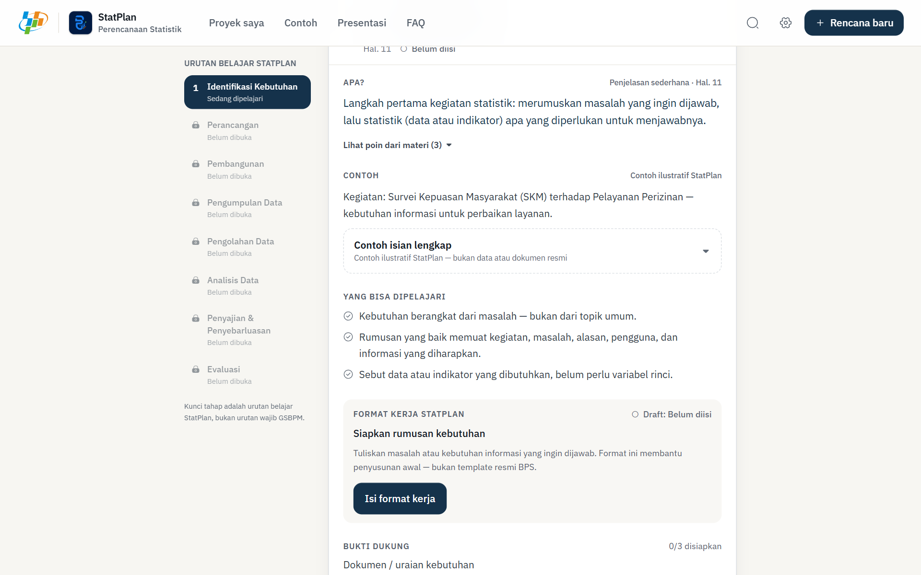
Gambar 9. Kartu subproses yang dibuka
Tangkapan layar aplikasi StatPlan (versi 1.0.0, data demo).
Tabel 14. Urutan interaksi pada kartu subproses
Langkah | Bagian di kartu | Yang dilakukan pengguna
1. Baca penjelasan | Apa? | Membaca penjelasan sederhana dan poin dari materi.
2. Lihat sumber | Label sumber & halaman | Memeriksa rujukan “Menurut Materi Proses Bisnis · Hal. N”.
3. Lihat contoh | Contoh | Melihat contoh penerapan dan gambar dari materi (bila ada).
4. Pahami inti | Yang bisa dipelajari | Membaca poin penting yang perlu diingat.
5. Lihat format kerja | Format kerja StatPlan | Membuka format kerja dengan tombol “Isi format kerja”.
6. Lihat bukti dukung | Bukti dukung | Melihat dokumen yang biasanya disiapkan dan menandai statusnya.
7. Tandai dipahami | Tandai sudah dipahami | Menandai bahwa subproses sudah dipelajari.
8. Lanjut | Subproses berikutnya | Berpindah ke subproses selanjutnya.

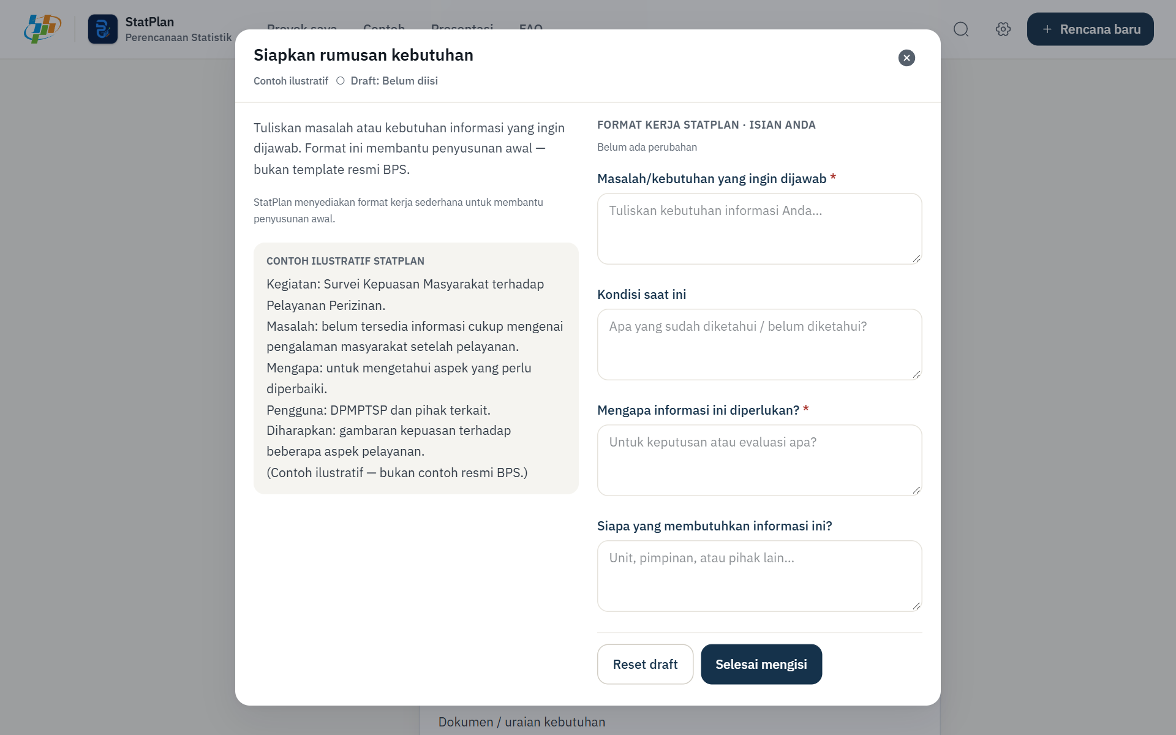
Gambar 10. Format kerja StatPlan untuk sebuah subproses
Tangkapan layar aplikasi StatPlan (versi 1.0.0, data demo).
“Sudah dipahami” bukan bukti kegiatan selesai
“Sudah dipahami” adalah status belajar di StatPlan. Status ini tidak berarti kegiatan statistik resmi sudah dilaksanakan, disetujui, atau selesai. Memahami, menyiapkan bahan (format kerja), mencentang checklist, validasi, dan kesiapan ekspor adalah lima hal yang berbeda.

BAB 9 FAQ
Halaman FAQ (Pertanyaan umum) berisi 52 pertanyaan dalam 8 kategori. FAQ ditujukan untuk membantu pengguna awam memahami konsep dan istilah. Materi Proses Bisnis juga menyebut penyediaan FAQ dan basis pengetahuan sebagai bagian dari layanan pengguna pada fase Penyajian dan Penyebarluasan (Hal. 52).
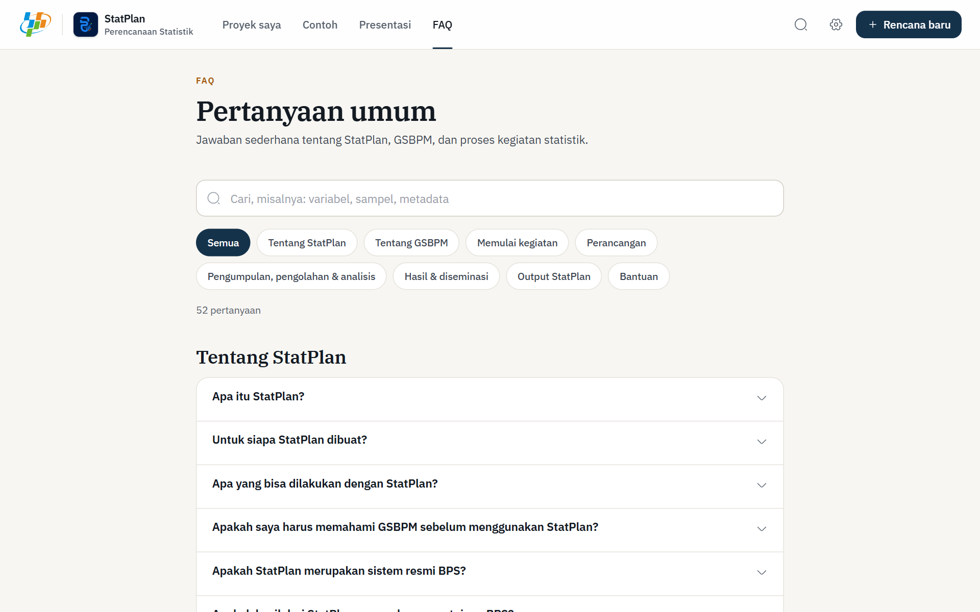
Gambar 11. Halaman FAQ — pencarian dan kategori
Tangkapan layar aplikasi StatPlan (versi 1.0.0, data demo).

9.1 Pencarian
Ketik kata kunci, misalnya “variabel”, “sampel”, atau “metadata”. Jumlah pertanyaan yang cocok langsung ditampilkan.

9.2 Kategori
Tabel 15. Kategori FAQ
Kategori | Jumlah | Contoh pertanyaan
Tentang StatPlan | 6 | Apa itu StatPlan?
Tentang GSBPM | 6 | Apa itu GSBPM?
Memulai kegiatan | 5 | Saya baru pertama kali membuat kegiatan statistik, harus mulai dari mana?
Perancangan | 9 | Apa itu tujuan kegiatan?
Pengumpulan, pengolahan & analisis | 8 | Apa yang dimaksud pengumpulan data?
Hasil & diseminasi | 6 | Apa yang dimaksud produk statistik?
Output StatPlan | 7 | Apa saja yang bisa dihasilkan StatPlan?
Bantuan | 5 | Saya masih bingung, apa yang harus saya lakukan?

9.3 Accordion
Setiap pertanyaan dapat dibuka dan ditutup dengan klik atau keyboard (Enter/Spasi). Setiap jawaban menampilkan labelnya: “Menurut Materi Proses Bisnis · Hal. N”, “Penjelasan sederhana · Hal. N”, atau “Penjelasan StatPlan”.
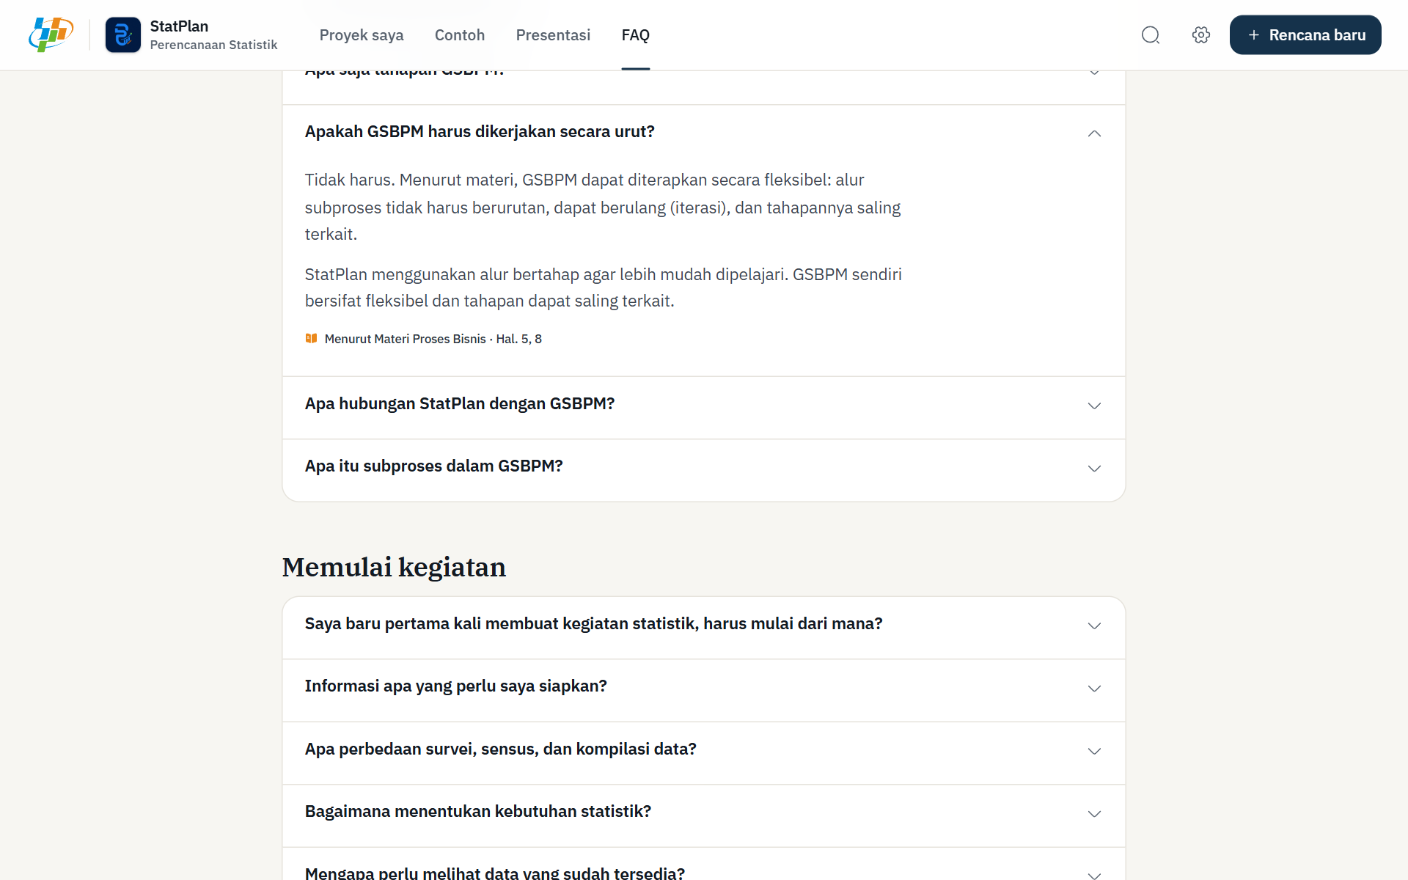
Gambar 12. Jawaban FAQ beserta label sumbernya
Tangkapan layar aplikasi StatPlan (versi 1.0.0, data demo).

9.4 FAQ Kontekstual
Tautan FAQ kecil muncul di tempat istilah biasanya membingungkan: Rencana baru (“Bingung mulai dari mana?”), fase Perancangan dan Pengolahan di Mode Terpandu, serta tab Variabel, Metadata, dan Ekspor di Ruang kerja.

BAB 10 Workspace (Ruang Kerja)
Ruang kerja adalah tempat melihat dan mengubah seluruh isi proyek sekaligus. Pengguna yang baru mulai cukup mengikuti Mode Terpandu terlebih dahulu; Ruang kerja dipakai untuk meninjau dan melengkapi. Dari Ruang kerja selalu tersedia tautan “Kembali ke Mode Terpandu”.
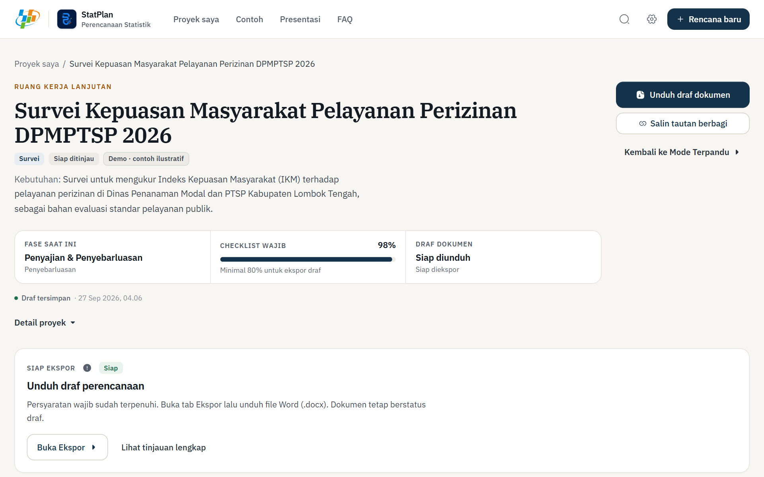
Gambar 13. Ruang kerja — ringkasan proyek dan langkah berikutnya
Tangkapan layar aplikasi StatPlan (versi 1.0.0, data demo).
Bagian atas Ruang kerja menampilkan fase saat ini, persentase checklist wajib, status draf dokumen, dan kartu “Langkah berikutnya” yang menunjukkan hal paling penting untuk dikerjakan sekarang.
Tabel 16. Sembilan tab Ruang kerja (urutan sesuai aplikasi)
Tab | Fungsi
Timeline | Tab pertama dan tampilan awal. Menampilkan periode kegiatan, jadwal per fase GSBPM (minggu ke-berapa), dan tanggal tiap fase. Alat bantu perencanaan, bukan ketentuan resmi BPS.
Alur kerja | Memilih fase GSBPM, mengerjakan checklist subproses, mencatat pemeriksaan portal rujukan, dan (untuk kegiatan sektoral) mengisi draf rekomendasi ke BPS.
Checklist | Semua item wajib digabung per fase. Item yang tidak relevan dengan jenis kegiatan tidak ditampilkan. Target ekspor minimal 80%.
Perancangan | Menetapkan cara, metode, dan moda pengumpulan data. Untuk survei tersedia isian sampling dan kalkulator ilustratif (Yamane/Z) yang hasilnya perlu ditinjau ahli metodologi.
Variabel | Menyusun variabel (nama, definisi, tipe, skala, sumber, contoh, aturan missing) dan ringkasan indikator.
Instrumen | Survei/Sensus: menyusun pertanyaan yang selaras dengan variabel. Kompromin: mendokumentasikan pemetaan variabel ke sumber data administrasi.
Metadata | Melengkapi MS-Keg (diperlukan untuk ekspor), MS-Var, dan MS-Ind. Draf mengikuti arah Peraturan BPS No. 5 Tahun 2020 — bukan katalog lengkap.
Riwayat | Waktu pembuatan dan perubahan terakhir proyek di perangkat ini. Tidak memengaruhi ekspor.
Ekspor | Tinjauan sebelum ekspor dan tombol “Unduh draf perencanaan”.

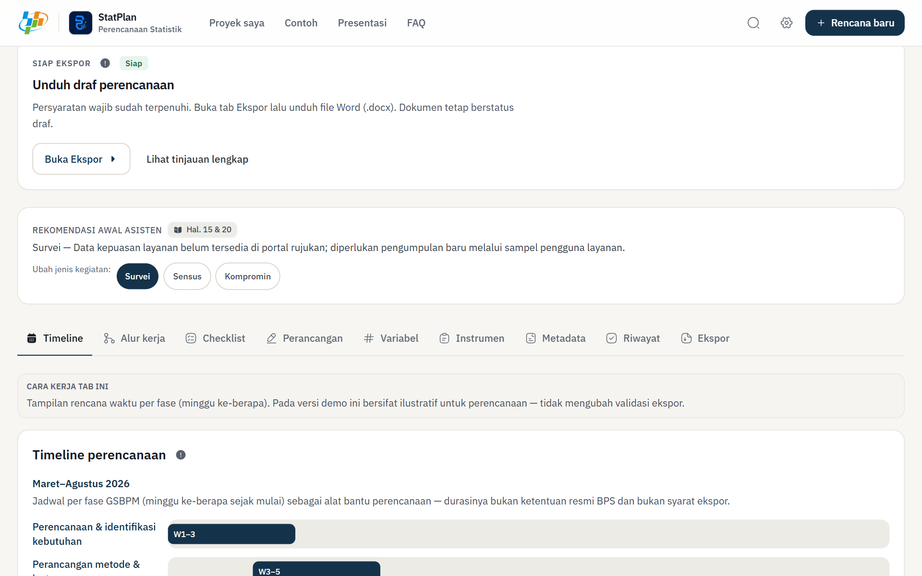
Gambar 14. Ruang kerja — tab Timeline sebagai tampilan awal
Tangkapan layar aplikasi StatPlan (versi 1.0.0, data demo).
Urutan tab
Urutan tab mengikuti cara berpikir pemula: kapan → bagaimana alurnya → apa yang perlu disiapkan → detailnya. Ini urutan tampilan StatPlan, bukan urutan wajib GSBPM.

BAB 11 Validasi

11.1 Apa Arti Validasi di StatPlan?
Validasi di StatPlan adalah pemeriksaan kelengkapan draft oleh aturan StatPlan. Hasilnya ditampilkan di tab Ekspor pada bagian “Tinjauan sebelum ekspor”.

11.2 Kelompok Temuan
Tabel 17. Kelompok hasil validasi
Kelompok | Arti | Contoh
Perlu dilengkapi | Wajib dilengkapi sebelum draf dapat diunduh (menghalangi ekspor). | Pemeriksaan portal rujukan belum dicatat; checklist wajib belum 80%; metadata kegiatan (MS-Keg) belum lengkap; persiapan rekomendasi BPS belum ditandai (khusus sektoral).
Perlu ditinjau | Saran — tidak menghalangi unduhan draf. | Metadata variabel/indikator belum lengkap; rancangan sampel belum ditandai; keputusan jenis kegiatan belum ditandai.

11.3 Mengikuti Tautan Perbaikan
Setiap temuan menjelaskan apa yang kurang, mengapa penting, dan cara memperbaikinya (“Mengapa & cara memperbaiki”), serta tombol yang membuka bagian yang tepat, misalnya “Buka pemeriksaan portal” atau “Buka metadata”.
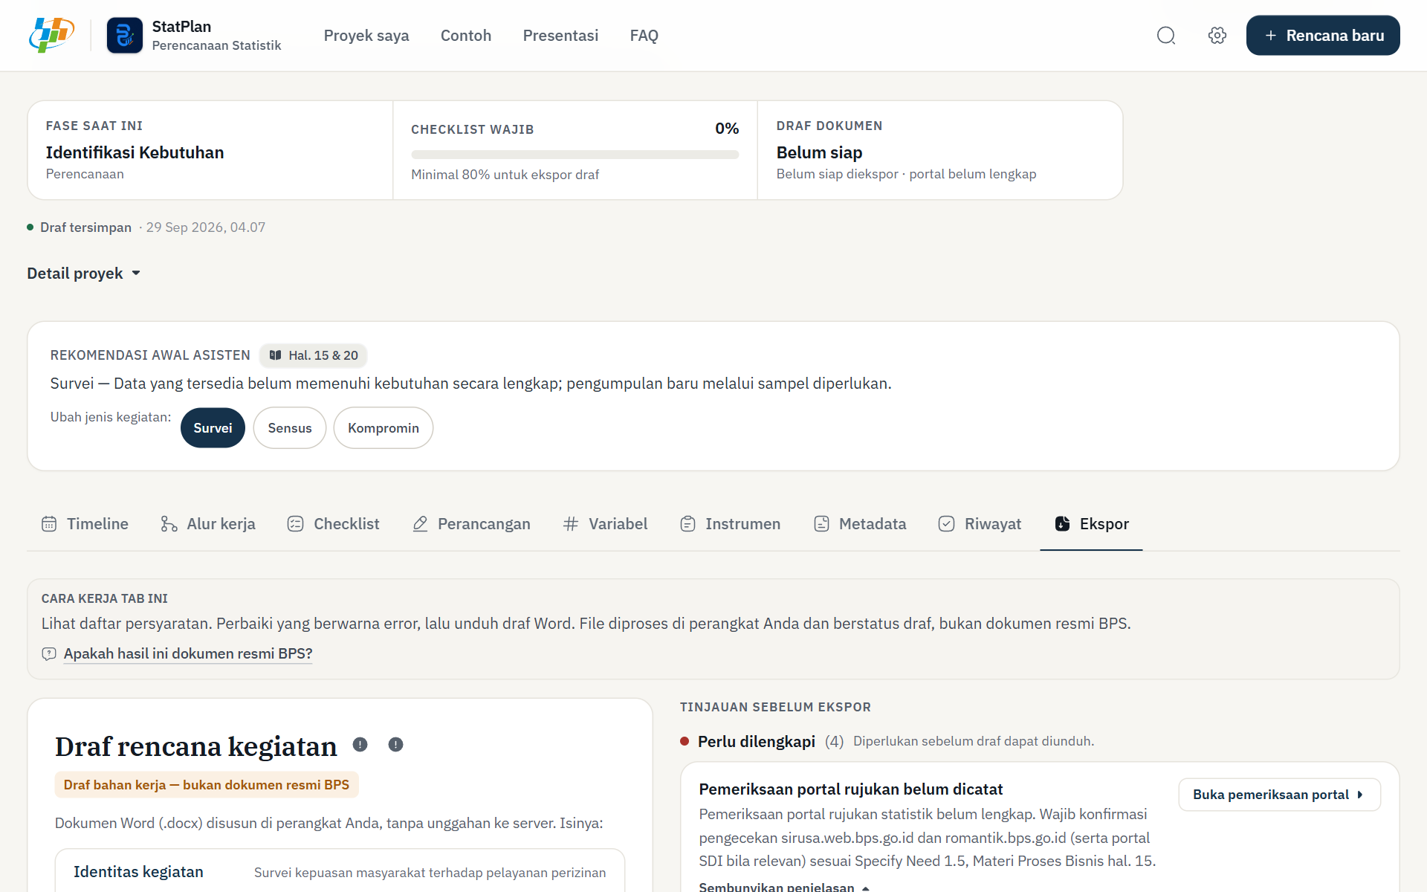
Gambar 15. Tinjauan sebelum ekspor pada proyek yang belum lengkap
Tangkapan layar aplikasi StatPlan (versi 1.0.0, data demo).

11.4 Arti “Siap ditinjau”
Status “Siap ditinjau” muncul setelah draf berhasil diunduh. Artinya draf siap ditinjau bersama tim atau pembimbing — bukan disetujui BPS.
Validasi StatPlan ≠ persetujuan BPS
Tinjauan ini dibuat oleh aturan StatPlan untuk membantu kelengkapan draf — bukan validasi resmi BPS dan tidak menjamin kebenaran metodologi.

BAB 12 Ekspor Dokumen

12.1 Persyaratan Ekspor
Tombol “Unduh draf perencanaan” aktif setelah semua temuan “Perlu dilengkapi” terselesaikan: checklist wajib minimal 80%, pemeriksaan portal rujukan dicatat, metadata kegiatan (MS-Keg) lengkap, dan — untuk kegiatan sektoral — persiapan rekomendasi. [Fitur StatPlan]

12.2 Mengapa Ekspor Bisa Terhalang
Jika masih ada kekurangan, StatPlan menampilkan jumlahnya dan daftar yang perlu dilengkapi. Tombol unduh tetap nonaktif sampai kekurangan tersebut diperbaiki.

12.3 Isi Dokumen DOCX
Tabel 18. Isi draf dokumen Word
Bagian dokumen | Sumber isian
Identitas kegiatan | Nama dan ringkasan proyek
Pemeriksaan portal rujukan | Catatan di Alur kerja
Perancangan (cara, metode, moda, sampel) | Tab Perancangan
Variabel & indikator | Tab Variabel
Instrumen | Tab Instrumen
Draf rekomendasi BPS | Alur kerja (kegiatan sektoral)
Timeline | Rencana waktu 8 fase
Checklist GSBPM 5.2 | Tab Checklist
Metadata MS-Keg / MS-Var / MS-Ind | Tab Metadata

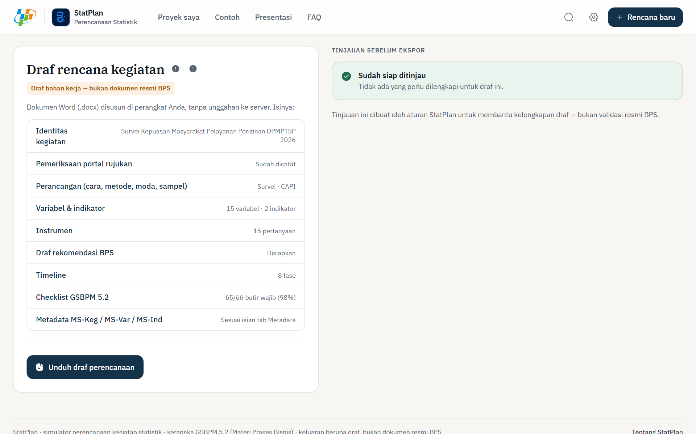
Gambar 16. Tab Ekspor pada proyek demo yang sudah lengkap
Tangkapan layar aplikasi StatPlan (versi 1.0.0, data demo).

12.4 Mengunduh
Dokumen disusun di perangkat pengguna, tanpa diunggah ke server, lalu diunduh sebagai berkas .docx.
Status dokumen
Dokumen hasil ekspor merupakan draft perencanaan dan bukan dokumen resmi BPS.

BAB 13 Contoh Skenario Penggunaan
Skenario berikut memakai proyek demo yang tersedia di StatPlan. Proyek ini adalah [Contoh ilustratif StatPlan], bukan kegiatan resmi.
Tabel 19. Ringkasan proyek demo SKM
Nama proyek demo | Survei Kepuasan Masyarakat Pelayanan Perizinan DPMPTSP 2026
Deskripsi | Survei untuk mengukur Indeks Kepuasan Masyarakat (IKM) terhadap pelayanan perizinan di Dinas Penanaman Modal dan PTSP Kabupaten Lombok Tengah, sebagai bahan evaluasi standar pelayanan publik.
Jenis / klasifikasi | Survei / sektoral
Rancangan | Cara: survei; metode: wawancara; moda: CAPI; sampling: Systematic sampling dari antrian pengguna layanan (probability); ukuran sampel: 384 responden (margin error 5%, tingkat keyakinan 95%)
Variabel (contoh) | Nama responden, Jenis kelamin, Usia, Kecamatan, Desa/Kelurahan, Jenis layanan, Skor persyaratan, Skor prosedur, … (15 variabel)
Indikator | Indeks Kepuasan Masyarakat (IKM), Persentase responden puas
Instrumen | 15 pertanyaan

Tabel 20. Alur skenario penggunaan
Tahap | Yang dilakukan
Tujuan pengguna | Pengguna ingin mengetahui kepuasan masyarakat terhadap pelayanan perizinan.
Contoh | Pengguna membuka contoh “Survei kepuasan pelayanan perizinan” dan membaca sekilas kegiatan, alasan, dan peta 8 fasenya.
Rencana | Pengguna memilih “Mulai dari contoh ini”. Cerita kebutuhan terisi otomatis; StatPlan menyarankan Survei.
Kebutuhan | Pengguna menyesuaikan hasil yang ingin didapatkan, misalnya indeks kepuasan dan rekomendasi perbaikan.
Timeline | Pengguna memilih periode (misalnya 3 bulan) dan menyesuaikan tanggal fase bila perlu.
Mode Terpandu | Pengguna mempelajari 1.1–1.6, antara lain pemeriksaan portal rujukan (1.5), lalu fase Perancangan: variabel, pengumpulan data, dan kerangka sampel.
Validasi | Di tab Ekspor, pengguna melihat apa yang masih kurang, misalnya metadata MS-Keg, dan membuka bagian tersebut.
Workspace | Pengguna melengkapi variabel, instrumen, dan metadata. Proyek demo menunjukkan bentuk akhirnya: portal sudah dicatat, checklist hampir lengkap, draf rekomendasi disiapkan.
Draft output | Pengguna mengunduh draf .docx dan meninjaunya bersama tim sebelum proses resmi.

Catatan portal pada proyek demo: “Tidak ditemukan kegiatan SKM sejenis pada sirusa/romantik untuk DPMPTSP Loteng tahun 2026. Survei baru diperlukan.” [Contoh ilustratif StatPlan]

BAB 14 Tips untuk Pengguna
- Mulai dari contoh jika masih bingung — lihat bentuk akhirnya dulu.
- Baca penjelasan sebelum mengerjakan — bagian “Apa?” di setiap subproses.
- Gunakan format kerja agar isian tersusun rapi dan mudah ditinjau.
- Gunakan FAQ untuk istilah yang belum dipahami.
- Jangan menganggap contoh sebagai dokumen resmi — contoh adalah ilustrasi untuk belajar.
- Periksa kembali hasil di tab Ekspor sebelum mengunduh.
- Simpan dan ekspor draft secara berkala; data tersimpan di browser perangkat Anda.
- Gunakan GSBPM sebagai kerangka berpikir, bukan sekadar daftar centang.

BAB 15 Batasan Sistem
Tabel 21. Batasan StatPlan
Batasan | Penjelasan
Penyimpanan lokal | Proyek tersimpan di browser perangkat pengguna (local storage). Tidak ada server, akun, atau sinkronisasi cloud. Jika data browser dihapus, proyek ikut terhapus.
Berbagi | Proyek dapat dibagikan melalui “Salin tautan berbagi”; tidak ada kolaborasi real-time.
Bukan persetujuan resmi | StatPlan tidak memberikan persetujuan atau rekomendasi resmi BPS.
Tanpa integrasi portal | Pemeriksaan portal rujukan (sirusa, romantik, Portal SDI) dicatat manual oleh pengguna; tidak ada integrasi otomatis.
Bukan sistem produksi statistik | StatPlan tidak mengumpulkan data responden, mengolah data, atau menghitung statistik resmi.
Saran berbasis aturan | Saran jenis kegiatan berasal dari aturan sederhana, bukan AI, dan dapat diubah pengguna.
Timeline | Jadwal adalah alat bantu perencanaan, bukan durasi wajib BPS.
Keluaran | Dokumen hasil ekspor adalah draft perencanaan.
Uji aplikasi | Aplikasi diuji di browser Chrome pada lebar layar 375–1440 px. Pengujian dengan pembaca layar (screen reader) belum dilakukan.

BAB 16 Glosarium
Tabel 22. Glosarium
Istilah | Arti
GSBPM | Generic Statistical Business Process Model — kerangka kerja standar internasional untuk menjelaskan proses menghasilkan statistik (Hal. 5).
Specify Need | Identifikasi Kebutuhan — menentukan statistik yang dibutuhkan dan tujuannya (Hal. 10).
Design | Perancangan — merancang output, variabel, pengumpulan data, kerangka sampel, pengolahan, dan alur kerja (Hal. 17).
Build | Pembangunan — membangun dan menguji instrumen serta sistem sebelum kegiatan dijalankan (Hal. 24).
Collect | Pengumpulan Data — mengumpulkan data sesuai rancangan (Hal. 32).
Process | Pengolahan Data — menyiapkan data agar siap dianalisis (Hal. 37).
Analyse | Analisis Data — mengubah hasil olahan menjadi output statistik dan menafsirkannya (Hal. 46).
Disseminate | Penyajian dan Penyebarluasan — menyiapkan, merilis, dan mempromosikan produk statistik (Hal. 52).
Evaluate | Evaluasi — menilai kegiatan dan menyusun rencana perbaikan (Hal. 60).
Subproses | Langkah kerja rinci di dalam sebuah fase GSBPM; StatPlan memuat 44 subproses.
Variabel | Informasi yang ingin dikumpulkan atau digunakan, misalnya umur atau pekerjaan (Hal. 19).
Indikator | Angka ringkas yang menggambarkan suatu keadaan, dihitung dari variabel. [Penjelasan sederhana]
Metadata | Informasi dalam struktur dan format baku untuk menggambarkan dan menjelaskan data (Hal. 58).
Instrumen | Alat pengumpulan data, misalnya kuesioner atau panduan teknis (Hal. 24).
Sampling | Cara memilih sebagian unit untuk mewakili populasi; tidak dilakukan pada sensus dan kompromin (Hal. 21).
Validasi | Pemeriksaan data untuk menemukan masalah, kesalahan, atau ketidaksesuaian (Hal. 40). Di StatPlan juga berarti pemeriksaan kelengkapan draft.
Editing | Memeriksa dan memperbaiki isian yang salah atau kurang jelas (Hal. 39).
Imputasi | Mengisi atau mengganti nilai yang tidak benar, kosong, atau tidak wajar (Hal. 41).
Diseminasi | Penyajian dan penyebarluasan hasil statistik kepada pengguna (Hal. 52).
Draft | Dokumen kerja yang belum final dan belum resmi; perlu ditinjau sebelum digunakan.

Halaman merujuk Materi Proses Bisnis. Istilah tanpa halaman adalah [Penjelasan sederhana].

BAB 17 Penutup
StatPlan membantu pengguna memahami dan merencanakan kegiatan statistik melalui antarmuka yang ramah pemula dan berlandaskan GSBPM 5.2. Pengguna dapat memulai dari kebutuhannya sendiri, belajar dari contoh, mengikuti 44 subproses secara bertahap, melihat apa yang masih kurang, dan menghasilkan draft perencanaan.
Modul ini menjelaskan StatPlan versi 1.0.0. Hasil dari StatPlan adalah bahan kerja yang perlu ditinjau kembali oleh pihak yang berwenang atau ahli metodologi sesuai kebutuhan.
Ringkasan
Mulai dari kebutuhan → pahami contohnya → susun rencananya → gunakan panduan GSBPM → hasilkan draft.

